Последовательность действий:

ШК пользователя
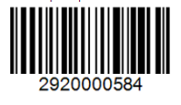
1. Выбрать меню "Отгрузка"
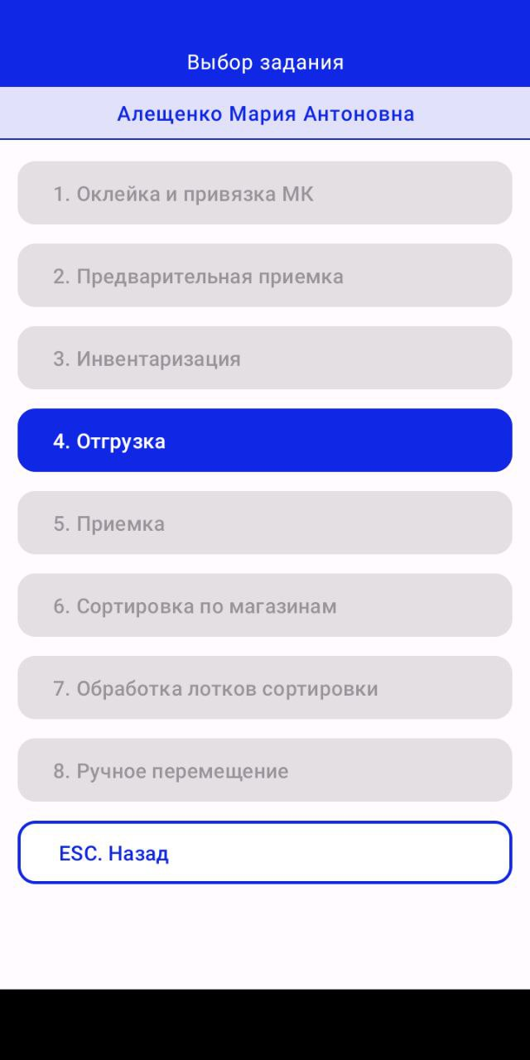
2. Выбрать меню "Закрытие паллет"
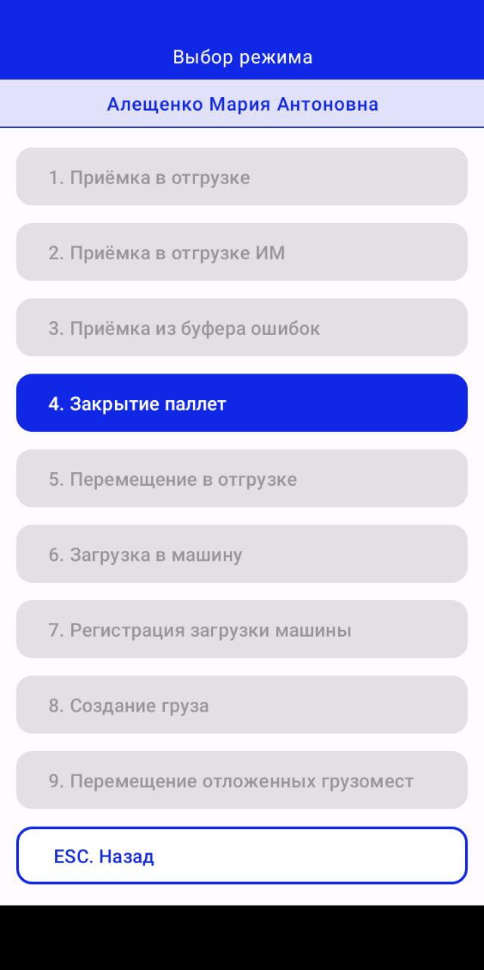

3.Ввести штрих-код паллеты: 3004564029894.
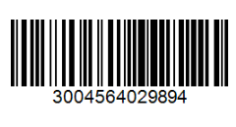
4. Ввести штрих-код грузоместа: 60937218, нажать кнопку Завершить
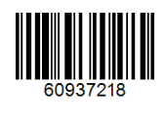

6. Ввести штрих-код ячейки назначения: 1D01-071-1.
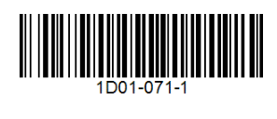

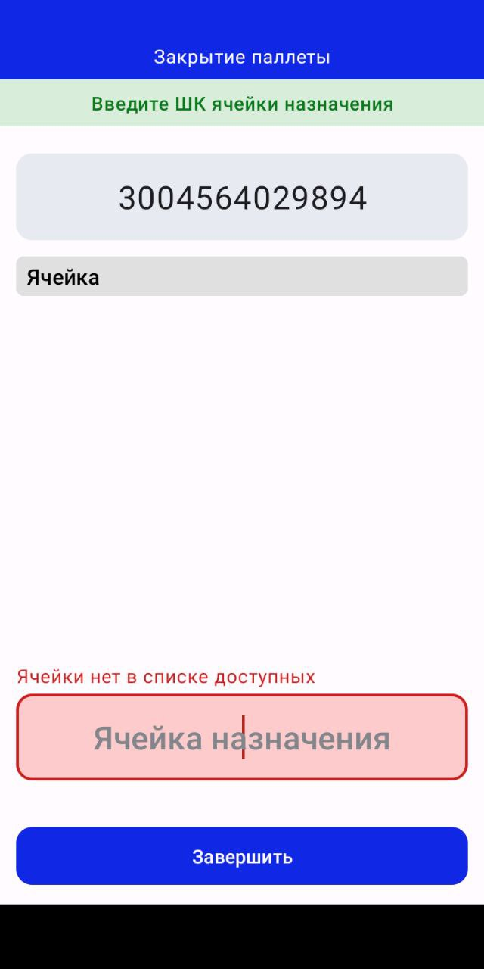

Логи:

Пример для воспроизведения:
1)
- штрих-код паллеты:
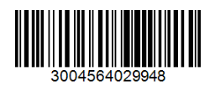
- штрих-код грузоместа:
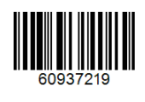
- штрих-код ячейки назначения:

2)
- штрих-код паллеты:
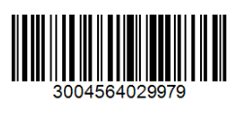
- штрих-код грузоместа:
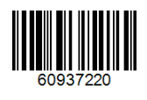
- штрих-код ячейки назначения:


